NeX Legacy Coexistence & Cutover Pilot
Vertical Slice PRD v2.0
Shadow/Compare · Limited Coexistence · Cutover Gate · Rollback Window · Retirement
Slice Invariant
One Scope · One Authoritative Write Owner · Dual Run ≠ Dual Master · Cutover Requires Evidence · Rollback is Conditional

Field | Value
Status | PHASE 5 VERTICAL SLICE PRD — LEGACY COEXISTENCE & CUTOVER PILOT
Parent | 35 Legacy Coexistence & SoR Migration / 36 Implementation Master PRD / 33 Test / 34 Operations
Pilot Domain | Project Expense Voucher / Approval bounded scope (logical baseline)
Repository Evidence | PENDING — physical legacy/target repo, DB, API mapping after verification
Requirements | 138 ({'MUST': 121, 'SHOULD': 17})
Implementation Tasks | 26
Acceptance Criteria | 36
Date | 2026-09-07

Executive Summary
본 PRD는 35번 Legacy Coexistence & SoR Migration 전략을 실제 Pilot Domain에 적용하여 Legacy authority를 유지한 상태에서 Target Enterprise OS를 검증하고, scoped Cutover 후 Rollback Window와 Retirement까지 운영적으로 닫는 Vertical Slice이다. Pilot은 Project Expense Voucher/Approval 계열의 bounded scope를 논리 예제로 사용한다. 실제 Legacy ERP/Groupware 제품명, table, endpoint, repository path는 02/10 Repository Evidence 확인 전까지 PENDING으로 유지한다.
핵심 전략은 Legacy writer를 유지한 READ_SYNC와 Shadow/Compare로 Target의 semantics를 먼저 검증하고, Limited Coexistence에서 NeX-AE/Runtime/NSL/Canonical 경로를 실제 사용자 흐름에 적용하되 Transition Router가 authoritative writer를 deterministic하게 선택하는 것이다. Cutover Gate가 Repository/Data/Mapping/Compare/Reconciliation/Backup/Acceptance evidence를 모두 통과하면 scoped authority를 Target으로 전환하고, 이후 Rollback Window에서 delta와 legacy readiness를 평가하여 rollback 또는 forward-fix를 결정한다.
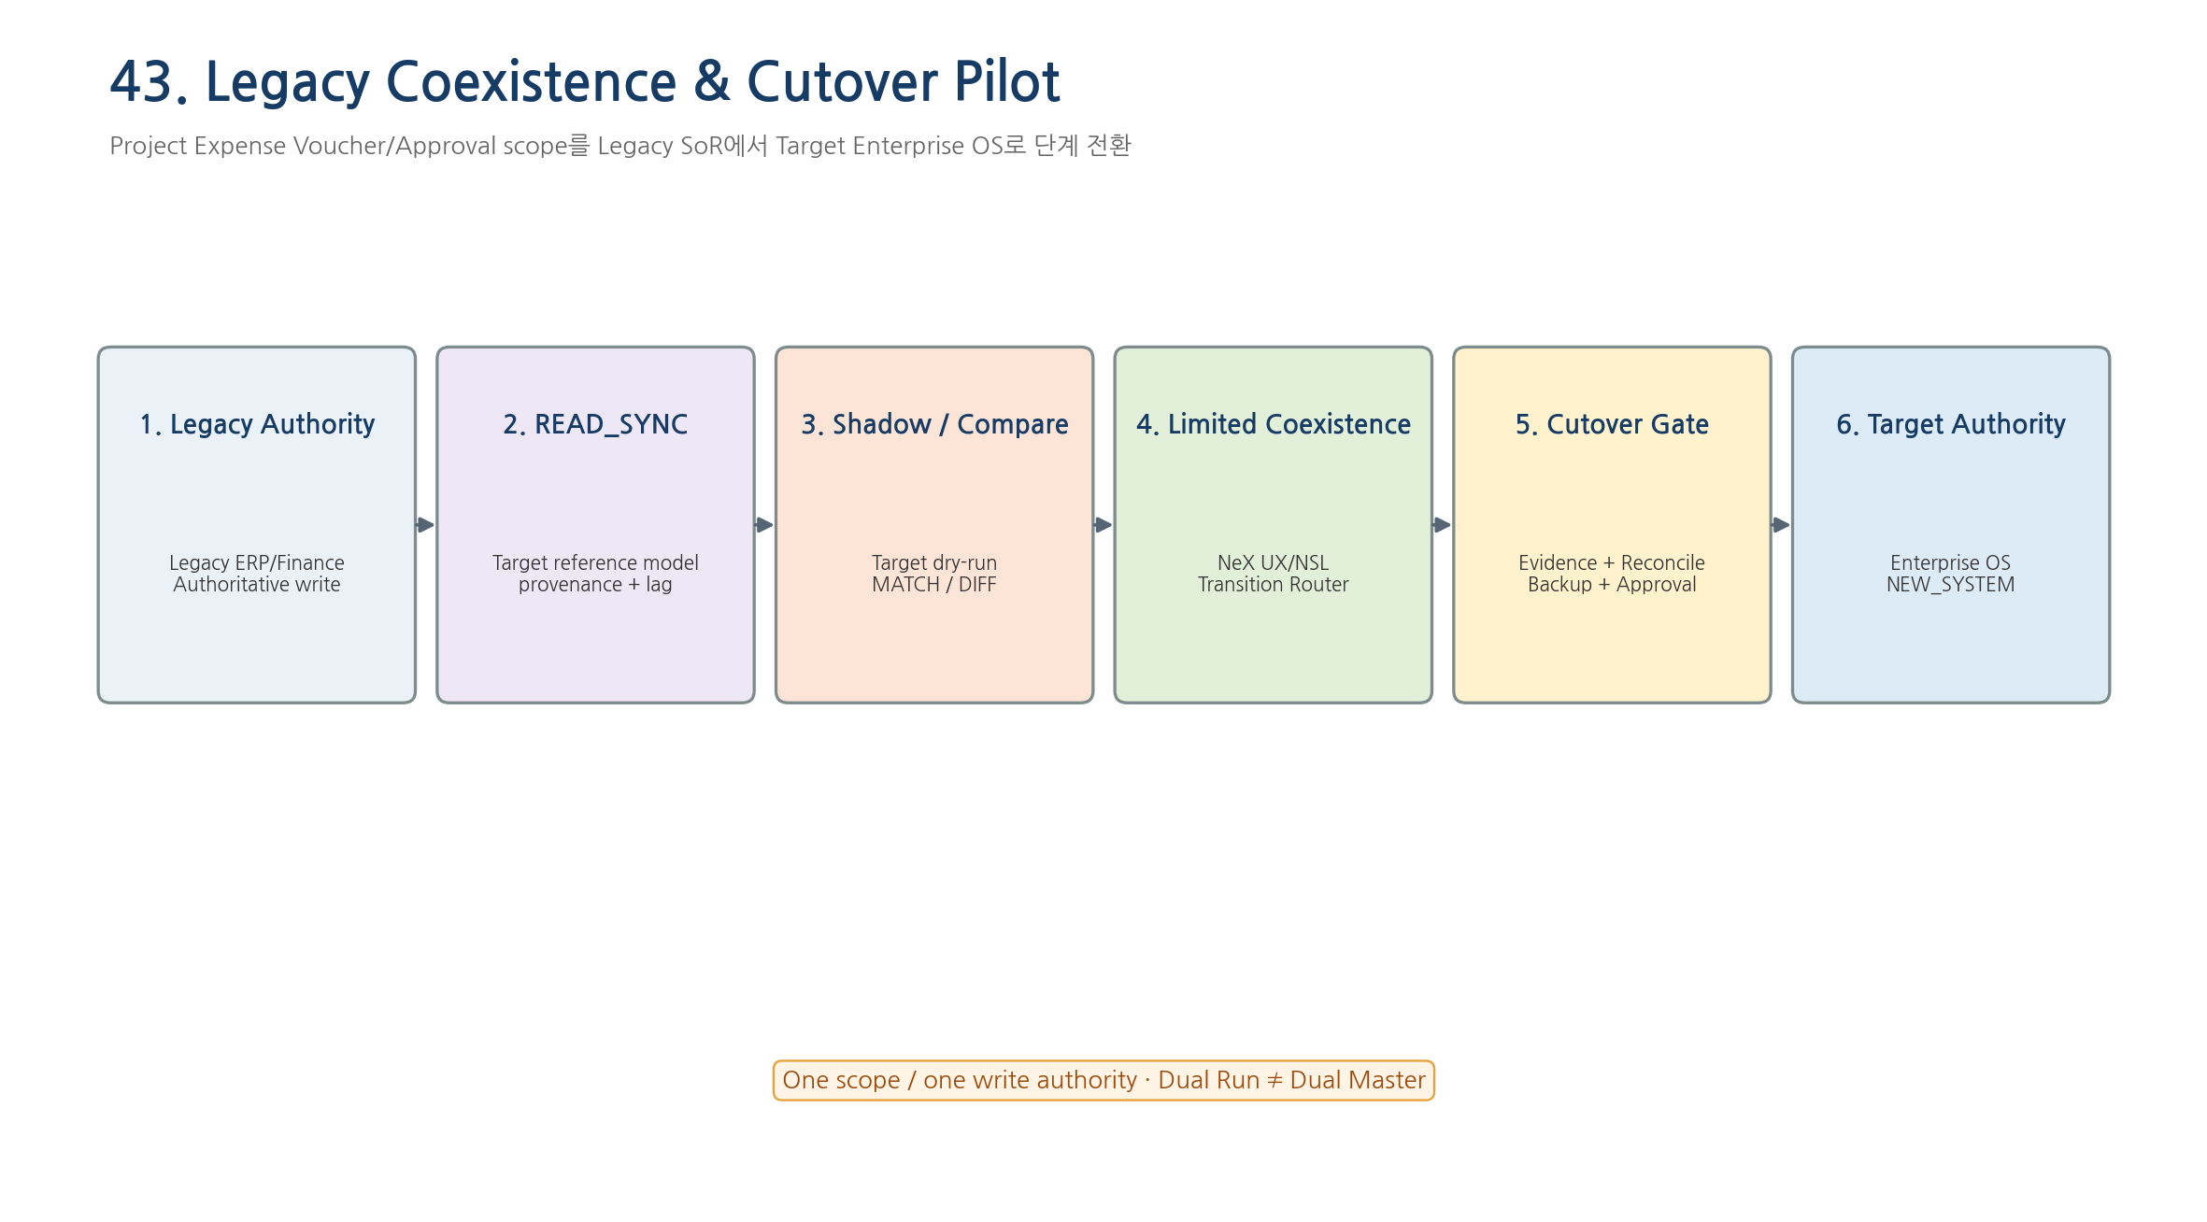
Figure 1. Pilot end-to-end transition. UX/runtime은 일찍 Target 경로를 사용할 수 있지만 authoritative write owner는 Transition Policy가 하나로 고정한다.

1. Frozen Pilot Scope
Field | Value
Pilot Scope ID | PILOT-EXPENSE-VOUCHER (logical)
Business Domain | Project Expense Voucher / Approval
Legacy Role | Initial authoritative SoR
Target Role | Enterprise OS target SoR
Primary Consumers | NeX-AE / Unified Runtime / NSL / Canonical Capability
Golden Regression | 37 Direct Voucher + 38 Approval Suspend/Resume
Physical Mapping | PENDING until Repository Evidence verification
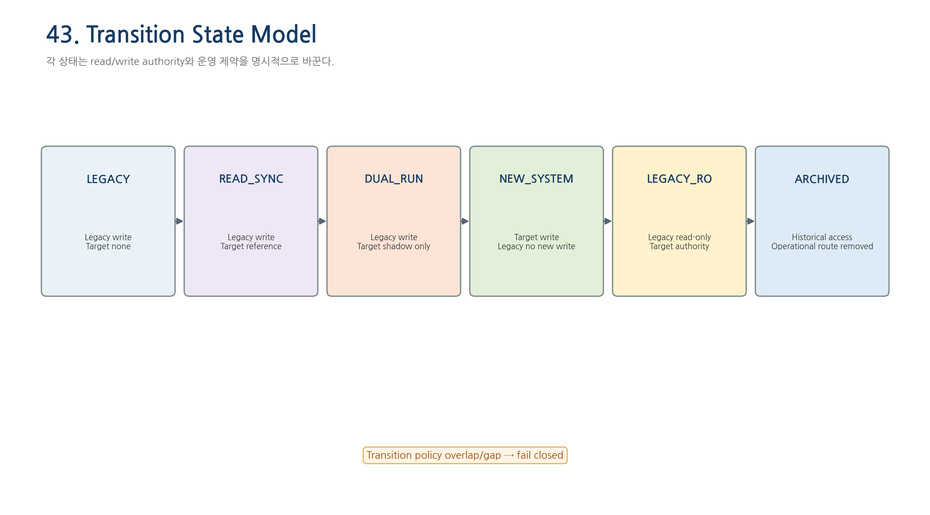
Figure 2. Transition state model. state마다 authoritative write owner와 Legacy operational mode가 달라진다.

2. Non-Negotiable Boundaries
- 한 scope/effective time에는 authoritative writer가 하나다.
- Dual Run은 비교이며 Target Shadow는 authoritative side effect를 만들지 않는다.
- Target write 실패 시 Legacy write로 자동 fallback하지 않는다.
- Consumer는 Legacy DB/API를 직접 호출하지 않고 Canonical/Adapter 경계를 사용한다.
- Cutover는 evidence-based Gate이며 Rollback은 delta가 안전할 때만 허용한다.
- Legacy retirement는 archive/retention/hidden dependency closure 이후에만 가능하다.

3. Functional Requirements

4.1 Slice Scope & Repository Evidence Gate
ID | Pri | Requirement | Verification | Parent
NEX-PRD43-SCP-001 | MUST | PRD43의 사용자 가치는 Legacy ERP/Finance/Approval 경로를 즉시 폐기하지 않고 selected Pilot Scope에서 Target Enterprise OS로 안전하게 전환하는 과정을 Shadow/Compare→Limited Coexistence→Cutover Gate→Rollback Window→Retirement까지 증명하는 것이다. | Pilot E2E | 35/36
NEX-PRD43-SCP-002 | MUST | Pilot Domain은 Project Expense Voucher/Approval 계열의 bounded scope를 기본 예제로 사용하되 실제 Legacy 제품명, table, endpoint, repository path는 Repository Evidence 확인 전 PENDING으로 유지해야 한다. | Repository Gate | 35/36/37/38
NEX-PRD43-SCP-003 | MUST | Pilot Scope는 최소 domain, business entity, pilot org/project, capability, effective time, legacy source, target source를 명시해야 한다. | Schema Test | 35
NEX-PRD43-SCP-004 | MUST | 본 Slice는 35번 Migration Baseline을 재설계하지 않고 실제 Pilot transition과 evidence를 구현 수준으로 내리는 문서여야 한다. | Baseline Review | 35/36
NEX-PRD43-SCP-005 | MUST | 실제 KEEP/REFACTOR/REPLACE 판정과 physical mapping은 02/10 Repository Evidence 확인 이후에만 확정해야 한다. | Evidence Review | 10/36
NEX-PRD43-SCP-006 | MUST | Pilot 중 어느 시점에도 동일 scope/effective time의 authoritative write owner가 둘 이상 존재해서는 안 된다. | SoR Invariant | 35
NEX-PRD43-SCP-007 | MUST | Dual Run은 비교와 검증이며 uncontrolled dual-master write가 아니어야 한다. | Architecture Test | 35
NEX-PRD43-SCP-008 | SHOULD | Pilot은 실제 production transaction 대신 synthetic/test tenant 또는 승인된 non-production fixture에서 먼저 실행해야 한다. | Test Data Review | 33/36

4.2 Transition State & Write Authority
ID | Pri | Requirement | Verification | Parent
NEX-PRD43-SOR-001 | MUST | Pilot transition은 LEGACY→READ_SYNC→DUAL_RUN_VALIDATION→NEW_SYSTEM→LEGACY_READ_ONLY→ARCHIVED 상태를 사용해야 한다. | State Test | 35
NEX-PRD43-SOR-002 | MUST | LEGACY 상태에서는 Legacy가 유일한 authoritative writer이며 Target은 write를 수행해서는 안 된다. | Negative Test | 35
NEX-PRD43-SOR-003 | MUST | READ_SYNC에서는 Legacy write authority를 유지하고 Target은 read/reference/shadow data만 보유해야 한다. | State Test | 35
NEX-PRD43-SOR-004 | MUST | DUAL_RUN_VALIDATION에서는 동일 canonical input에 대한 Legacy result와 Target shadow result를 비교하되 Target business write는 authoritative effect를 만들지 않아야 한다. | Dual-run Test | 35
NEX-PRD43-SOR-005 | MUST | NEW_SYSTEM 상태에서는 해당 Pilot Scope의 신규 business write가 Target Enterprise OS로만 수행되어야 한다. | E2E Test | 35
NEX-PRD43-SOR-006 | MUST | LEGACY_READ_ONLY 상태에서는 Legacy 신규 write를 기술적으로 차단하거나 authoritative route에서 제거해야 한다. | Security/Operation | 35
NEX-PRD43-SOR-007 | MUST | ARCHIVED 상태에서는 Legacy를 operational routing에서 제거하고 승인된 historical query 경로만 유지해야 한다. | Archive Test | 35
NEX-PRD43-SOR-008 | MUST | Transition policy overlap 또는 gap으로 write target이 모호하면 write를 fail-closed해야 한다. | Boundary Test | 35
NEX-PRD43-SOR-009 | MUST | Transition state 변경은 versioned decision으로 저장하고 effective_at, approver, evidence refs, rollback policy를 남겨야 한다. | Audit Test | 35/42
NEX-PRD43-SOR-010 | SHOULD | Pilot project/org/capability 단위 staged cutover를 지원하여 전체 Finance domain보다 작은 범위로 SoR을 이전할 수 있어야 한다. | Pilot Test | 35

4.3 Inventory, Mapping & Provenance
ID | Pri | Requirement | Verification | Parent
NEX-PRD43-MAP-001 | MUST | Pilot Inventory는 source API/table/view, business key, volume, owner, retention, criticality, data quality, dependency를 기록해야 한다. | Inventory Review | 35
NEX-PRD43-MAP-002 | MUST | Legacy ID와 Target stable ID 사이의 mapping registry를 두고 mapping source, confidence/verification, effective time을 기록해야 한다. | Schema Test | 35
NEX-PRD43-MAP-003 | MUST | Project, Employee, Vendor, Account/Expense Category, Approval Ref, Voucher Ref 등 business-critical ID를 LLM이 임의 생성해서는 안 된다. | Security Test | 29/35
NEX-PRD43-MAP-004 | MUST | Mapping collision, one-to-many ambiguity, missing mandatory mapping은 cutover blocker로 분류해야 한다. | Data Quality Test | 35
NEX-PRD43-MAP-005 | MUST | Imported/reference record는 source_system, source_ref, source_version/watermark, migrated_at, mapping_version을 추적해야 한다. | Provenance Test | 35
NEX-PRD43-MAP-006 | MUST | Legacy delete/inactive는 Target hard delete로 자동 변환하지 않고 lifecycle/tombstone 정책을 적용해야 한다. | Lifecycle Test | 35
NEX-PRD43-MAP-007 | MUST | Historical transaction은 current operational entity와 구분하여 opening/history/archive 정책을 적용해야 한다. | History Test | 35
NEX-PRD43-MAP-008 | MUST | Reconciliation comparison을 위해 normalized business key와 canonical representation을 정의해야 한다. | Contract Test | 35
NEX-PRD43-MAP-009 | MUST | Data mapping 변경은 versioned하며 과거 compare/cutover evidence를 재현할 수 있어야 한다. | Repro Test | 35
NEX-PRD43-MAP-010 | SHOULD | Mapping dashboard는 unresolved/ambiguous/stale mapping count와 top blockers를 표시할 수 있어야 한다. | Ops UI | 30/35

4.4 Canonical Routing & Legacy Adapter
ID | Pri | Requirement | Verification | Parent
NEX-PRD43-RTR-001 | MUST | AE/NSL/CA는 Legacy DB/API를 직접 호출하지 않고 Canonical Business Capability/Transition Router를 사용해야 한다. | Architecture Test | 35/37
NEX-PRD43-RTR-002 | MUST | Transition Router는 domain+scope+effective time+policy version으로 read_target/write_target을 deterministic하게 선택해야 한다. | Routing Test | 35
NEX-PRD43-RTR-003 | MUST | Legacy Adapter는 request/response mapping, timeout, error mapping, correlation, idempotency/commit-state 지원을 제공해야 한다. | Contract Test | 35
NEX-PRD43-RTR-004 | MUST | Target Adapter/Canonical API는 동일 logical capability 계약을 유지하여 consumer가 transition state를 몰라도 되게 해야 한다. | Contract Test | 35
NEX-PRD43-RTR-005 | MUST | Target write failure 시 Legacy write로 자동 fallback해서는 안 된다. | Negative Test | 35
NEX-PRD43-RTR-006 | MUST | Read fallback이 policy상 허용되는 경우에도 source_system/staleness/confidence를 사용자와 audit에 표시해야 한다. | Degraded Read | 35
NEX-PRD43-RTR-007 | MUST | Legacy credential은 secret ref로 관리하고 prompt/log/audit에 raw value를 노출해서는 안 된다. | Secret Scan | 26/35
NEX-PRD43-RTR-008 | MUST | Routing decision은 transition_policy_version, scope_hash, selected_target, correlation_id를 기록해야 한다. | Trace Test | 35
NEX-PRD43-RTR-009 | MUST | Legacy Adapter의 arbitrary SQL / generic shell / unrestricted MCP execution을 금지해야 한다. | Security Test | 35
NEX-PRD43-RTR-010 | SHOULD | Legacy official API 또는 read-only view를 raw DB access보다 우선해야 한다. | Integration Review | 35

4.5 Shadow / Compare
ID | Pri | Requirement | Verification | Parent
NEX-PRD43-SHD-001 | MUST | Shadow/Compare 단계에서 authoritative business effect는 Legacy 결과만 사용해야 한다. | E2E Test | 35
NEX-PRD43-SHD-002 | MUST | Target Shadow execution은 side-effect-free simulation/dry-run 또는 isolated shadow store를 사용해야 한다. | Safety Test | 35
NEX-PRD43-SHD-003 | MUST | Compare는 canonical normalized input/result를 사용하고 raw field order/format 차이를 business mismatch로 오인하지 않아야 한다. | Compare Test | 35
NEX-PRD43-SHD-004 | MUST | CompareResult는 MATCH, EXPLAINED_DIFF, UNEXPLAINED_DIFF, NOT_COMPARABLE 중 하나로 분류해야 한다. | Schema Test | 35
NEX-PRD43-SHD-005 | MUST | 금액, project attribution, account/expense category, approval state, voucher reference 등 critical field mismatch는 cutover blocker가 되어야 한다. | Business Invariant Test | 35
NEX-PRD43-SHD-006 | MUST | Shadow sample은 happy path뿐 아니라 boundary/error/reject/approval-required cases를 포함해야 한다. | Test Coverage | 33/35
NEX-PRD43-SHD-007 | MUST | Compare evidence는 source refs, mapping version, policy version, canonical payload hash, result hash를 보존해야 한다. | Evidence Test | 35
NEX-PRD43-SHD-008 | MUST | Target Shadow가 unavailable해도 Legacy authoritative 업무를 불필요하게 중단하지 않고 validation status를 DEGRADED로 표시해야 한다. | Resilience Test | 35
NEX-PRD43-SHD-009 | MUST | Compare 결과를 사람이 승인/설명한 경우 decision actor/reason/evidence를 남겨야 한다. | Governance Test | 35
NEX-PRD43-SHD-010 | SHOULD | Cutover 후보 scope마다 configurable sample size/time window/critical mismatch threshold를 정의할 수 있어야 한다. | Pilot Metrics | 35

4.6 Limited Coexistence
ID | Pri | Requirement | Verification | Parent
NEX-PRD43-COX-001 | MUST | Limited Coexistence에서 NeX-AE/Runtime/NSL은 Target UX/plan/skill 경로를 사용하되 Transition Router가 write authority에 따라 Legacy Adapter 또는 Target API를 선택해야 한다. | E2E Test | 35/37
NEX-PRD43-COX-002 | MUST | Cutover 전 Pilot Scope의 authoritative write는 여전히 Legacy로 유지하거나 명시된 scope만 Target으로 전환하며 모호한 mixed authority를 허용해서는 안 된다. | SoR Test | 35
NEX-PRD43-COX-003 | MUST | Target read model은 sync lag와 source provenance를 표시해야 한다. | UI/Data Test | 35
NEX-PRD43-COX-004 | MUST | 제한적 dual-write가 불가피한 예외에서는 하나의 authoritative operation_id를 유지한 secondary bridge/mirror replication만 허용해야 한다. | Architecture Review | 35
NEX-PRD43-COX-005 | MUST | Bridge replication은 동일 business_operation_id/idempotency_key를 사용하고 secondary failure를 authoritative success로 합성해서는 안 된다. | Reliability Test | 32/35
NEX-PRD43-COX-006 | MUST | Bridge replication failure/unknown은 reconciliation 대상으로 남겨야 하며 blind retry로 duplicate effect를 만들면 안 된다. | Fault Test | 32/35
NEX-PRD43-COX-007 | MUST | Pilot 사용자 UI는 현재 authoritative system과 migration state를 숨기지 않고 필요한 경우 source badge를 제공해야 한다. | UX Test | 29A/35
NEX-PRD43-COX-008 | MUST | Legacy/Target 간 read discrepancy가 critical invariant에 영향을 주면 affected action을 BLOCK하거나 clarification으로 전환해야 한다. | Safety Test | 35
NEX-PRD43-COX-009 | MUST | Limited Coexistence 기간의 user/business error rate, compare mismatch, sync lag, adapter error를 cutover evidence로 수집해야 한다. | Metrics Test | 35/36
NEX-PRD43-COX-010 | SHOULD | Pilot Scope를 단계적으로 확대할 때 이전 scope의 authority/evidence를 재검증하고 자동 상속만으로 확대하지 않아야 한다. | Governance Review | 35

4.7 Reconciliation & Drift Control
ID | Pri | Requirement | Verification | Parent
NEX-PRD43-REC-001 | MUST | Reconciliation은 count 일치뿐 아니라 project/account/amount/status/reference 등 business invariant를 검증해야 한다. | Reconciliation Test | 35
NEX-PRD43-REC-002 | MUST | Reconciliation Result는 MATCH, MISMATCH, MISSING_SOURCE, MISSING_TARGET, DUPLICATE, UNKNOWN 중 최소 하나로 분류해야 한다. | Schema Test | 35
NEX-PRD43-REC-003 | MUST | Cutover 전 모든 Critical mismatch는 0건이거나 승인된 exception evidence가 있어야 한다. | Cutover Gate | 35
NEX-PRD43-REC-004 | MUST | Reconciliation case는 owner, severity, scope, source/target refs, detected_at, resolution, evidence를 가져야 한다. | Schema Test | 35
NEX-PRD43-REC-005 | MUST | UNKNOWN/ambiguous reconciliation은 자동으로 MATCH로 downgrade해서는 안 된다. | Negative Test | 35
NEX-PRD43-REC-006 | MUST | Sync/compare/reconciliation worker의 재실행은 idempotent해야 한다. | Idempotency Test | 32/35
NEX-PRD43-REC-007 | MUST | Data drift가 threshold를 초과하면 Cutover Gate를 자동 실패시키거나 governance review를 요구해야 한다. | Gate Test | 35
NEX-PRD43-REC-008 | MUST | Cutover 후 rollback window 동안 target→legacy delta reconciliation 준비가 되어 있어야 한다. | Rollback Test | 35
NEX-PRD43-REC-009 | MUST | Reconciliation evidence는 immutable/hashable package로 CutoverRecord에 연결해야 한다. | Evidence Test | 33/35
NEX-PRD43-REC-010 | SHOULD | Drift dashboard는 mismatch trend, sync lag, unresolved age를 시각화할 수 있어야 한다. | Ops UX | 30/35

4.8 Cutover Gate & Execution
ID | Pri | Requirement | Verification | Parent
NEX-PRD43-CUT-001 | MUST | Cutover는 Repository Evidence, mapping completeness, shadow compare, reconciliation, backup/restore, rollback/forward-fix, acceptance evidence를 모두 Gate로 평가해야 한다. | Gate Review | 33~36
NEX-PRD43-CUT-002 | MUST | CutoverRecord는 scope, from/to SoR, effective_at, policy version, evidence package, approver, operator, rollback window를 저장해야 한다. | Schema Test | 35
NEX-PRD43-CUT-003 | MUST | Cutover 전 freeze/drain이 필요한 경우 34번 maintenance/drain contract를 따라야 한다. | Runbook Test | 34/35
NEX-PRD43-CUT-004 | MUST | Cutover action은 OA current admin authorization과 AG typed governance action을 사용해야 한다. | Security E2E | 26/30/35
NEX-PRD43-CUT-005 | MUST | Cutover 시 Transition Router의 authoritative write target 변경은 atomic/versioned configuration change로 수행되어야 한다. | Config Test | 35
NEX-PRD43-CUT-006 | MUST | Cutover 직후 smoke test는 read/write/approval/result/audit 및 selected Golden transaction을 확인해야 한다. | Post-cutover Test | 33/35
NEX-PRD43-CUT-007 | MUST | Cutover 후 Legacy 신규 write path가 기술적으로 차단되었는지 검증해야 한다. | Negative Write Test | 35
NEX-PRD43-CUT-008 | MUST | Cutover partial failure를 success로 표시하지 않고 target별/app별 status와 remediation을 기록해야 한다. | Fault Test | 35
NEX-PRD43-CUT-009 | MUST | Cutover 완료는 migration state NEW_SYSTEM, source verification, no critical blocker, operator sign-off가 모두 만족될 때만 선언해야 한다. | Acceptance Review | 35
NEX-PRD43-CUT-010 | SHOULD | Cutover window 동안 monitoring/alert threshold를 강화하고 rollback decision timer를 표시할 수 있어야 한다. | Ops Pilot | 34/35

4.9 Rollback Window & Forward Fix
ID | Pri | Requirement | Verification | Parent
NEX-PRD43-RBK-001 | MUST | Rollback Window는 duration, allowed conditions, prohibited conditions, authority owner, data delta handling을 명시해야 한다. | Policy Review | 35
NEX-PRD43-RBK-002 | MUST | Application rollback과 SoR authority rollback을 별개의 결정으로 처리해야 한다. | Architecture Test | 34/35
NEX-PRD43-RBK-003 | MUST | Target-only committed transaction이 Legacy로 안전하게 복원/반영될 수 없는 경우 authority rollback을 금지하고 forward-fix를 선택해야 한다. | Rollback Gate | 35
NEX-PRD43-RBK-004 | MUST | Rollback decision은 target delta count/business invariant, legacy readiness, mapping compatibility, reconciliation status를 확인해야 한다. | Decision Test | 35
NEX-PRD43-RBK-005 | MUST | Rollback 시 이전 Transition Policy version을 맹목 복원하지 않고 current scope/evidence로 새 versioned decision을 만들어야 한다. | Governance Test | 35
NEX-PRD43-RBK-006 | MUST | Rollback 실행 후 Target 신규 write를 차단하고 Legacy authority를 재확립했는지 검증해야 한다. | E2E Test | 35
NEX-PRD43-RBK-007 | MUST | Rollback 과정에서 duplicate business effect를 방지하기 위해 operation/idempotency/provenance를 유지해야 한다. | Reliability Test | 32/35
NEX-PRD43-RBK-008 | MUST | Rollback 실패/불명확은 UNKNOWN_ROLLBACK_STATE로 관리하고 수동 reconciliation을 요구해야 한다. | Fault Test | 35
NEX-PRD43-RBK-009 | MUST | Rollback Window 종료 후에는 authority rollback을 기본 비활성화하고 forward-fix를 기본 복구 전략으로 전환해야 한다. | Policy Test | 35
NEX-PRD43-RBK-010 | SHOULD | Rollback/forward-fix 의사결정에는 predefined decision matrix와 operator structured review를 제공할 수 있어야 한다. | UX Test | 30/35

4.10 Legacy Read-only, Archive & Retirement
ID | Pri | Requirement | Verification | Parent
NEX-PRD43-RET-001 | MUST | Cutover 안정화 후 Legacy는 LEGACY_READ_ONLY로 전환하고 신규 business write를 차단해야 한다. | Operation Test | 35
NEX-PRD43-RET-002 | MUST | Historical query가 필요하면 승인된 archive/read-only access path와 Data Classification을 적용해야 한다. | Security Test | 26/35
NEX-PRD43-RET-003 | MUST | Retirement 전 retention/legal/audit/restore requirement를 확인해야 한다. | Governance Review | 34/35
NEX-PRD43-RET-004 | MUST | Legacy adapter 제거 전 active consumer/caller/cron/report dependency가 0인지 증명해야 한다. | Dependency Scan | 35
NEX-PRD43-RET-005 | MUST | Legacy credential, network rule, scheduled job, admin account를 단계적으로 revoke/disable해야 한다. | Security Closure | 35
NEX-PRD43-RET-006 | MUST | RetirementRecord는 archived location, checksum, retention, restore procedure, retired_at, approver를 보존해야 한다. | Schema Test | 35
NEX-PRD43-RET-007 | MUST | Legacy data 삭제는 Archive/Retention 완료와 승인 없이는 수행해서는 안 된다. | Negative Test | 35
NEX-PRD43-RET-008 | SHOULD | Retirement 후 일정 기간 legacy access attempt를 탐지하여 hidden dependency를 확인할 수 있어야 한다. | Monitoring Test | 35

4.11 Governance, UI & Operator Experience
ID | Pri | Requirement | Verification | Parent
NEX-PRD43-GOV-001 | MUST | NeX-AG는 migration scope/state, sync lag, compare mismatch, reconciliation blocker, cutover/rollback window를 dashboard로 제공해야 한다. | UI E2E | 30/35
NEX-PRD43-GOV-002 | MUST | Operator는 migration state 변경, cutover, rollback, retirement에 current OA authorization을 사용해야 한다. | Security E2E | 26/30
NEX-PRD43-GOV-003 | MUST | High-risk migration action은 scope/impact/current authority/evidence/expected effect를 보여주는 structured review를 제공해야 한다. | UX Test | 30/35
NEX-PRD43-GOV-004 | MUST | AE-WEB은 사용자에게 migration 내부 세부를 과도하게 노출하지 않되 read source staleness 또는 action block 원인을 이해 가능한 방식으로 표시해야 한다. | UX Test | 29A/35
NEX-PRD43-GOV-005 | MUST | Cutover/rollback/retirement action에는 reason/comment와 evidence refs가 필수여야 한다. | Audit Test | 30/35
NEX-PRD43-GOV-006 | MUST | Migration dashboard의 source/target counts가 stale/unavailable이면 UNKNOWN/STALE로 표시하고 0건으로 표시해서는 안 된다. | Fault UI | 30/35
NEX-PRD43-GOV-007 | SHOULD | Operator timeline에서 sync→compare→reconcile→cutover→rollback/retirement를 correlation으로 추적할 수 있어야 한다. | Trace UI | 30/35
NEX-PRD43-GOV-008 | SHOULD | Pilot 종료 후 migration duration, manual intervention, mismatch rate, rollback-window incidents를 improvement evidence로 수집해야 한다. | Ops Metrics | 35/36

4. Non-Functional Requirements

5.1 Security NFR
ID | Pri | Requirement | Verification | Parent
NEX-PRD43-SEC-001 | MUST | Unauthorized actor는 migration policy/cutover/rollback/retirement control을 수행할 수 없어야 한다. | Security Test | 26/30/35
NEX-PRD43-SEC-002 | MUST | Legacy credential/secrets는 source code, prompt, UI, audit에 노출해서는 안 된다. | Secret Scan | 35
NEX-PRD43-SEC-003 | MUST | Legacy read-only access는 minimum privilege와 allowlisted query/API를 사용해야 한다. | DB/API Security | 35
NEX-PRD43-SEC-004 | MUST | Data Classification과 Org/Project Scope는 sync/compare/export/archive 전 과정에 유지되어야 한다. | Data Security | 26/35
NEX-PRD43-SEC-005 | MUST | Cutover/rollback control request는 request replay/forged authority를 방어해야 한다. | Security Test | 30/35
NEX-PRD43-SEC-006 | MUST | Legacy write disable 후 bypass path 또는 direct DB credential로 신규 write가 가능한 상태를 허용해서는 안 된다. | Pen Test | 35
NEX-PRD43-SEC-007 | SHOULD | High-risk cutover/rollback에는 dual-control 또는 step-up policy를 적용할 수 있어야 한다. | Policy Test | 26/35

5.2 Reliability NFR
ID | Pri | Requirement | Verification | Parent
NEX-PRD43-REL-001 | MUST | Sync/compare/reconciliation/cutover job은 at-least-once execution에서도 idempotent해야 한다. | Fault Injection | 32/35
NEX-PRD43-REL-002 | MUST | Transition policy change와 Router reload 사이의 race가 mixed authority를 만들지 않아야 한다. | Concurrency Test | 35
NEX-PRD43-REL-003 | MUST | Bridge replication failure가 authoritative business effect를 이중 실행하게 만들어서는 안 된다. | Fault Test | 32/35
NEX-PRD43-REL-004 | MUST | Cutover/rollback partial failure는 explicit state와 recovery runbook을 가져야 한다. | Fault Injection | 34/35
NEX-PRD43-REL-005 | MUST | Reconciliation worker failure는 case/evidence를 잃지 않고 재개 가능해야 한다. | Recovery Test | 32/35
NEX-PRD43-REL-006 | MUST | Legacy adapter outage가 Target-authoritative scope를 Legacy fallback write로 전환시키지 않아야 한다. | Negative Test | 35
NEX-PRD43-REL-007 | SHOULD | AG outage 중에도 이미 배포된 transition/routing state가 owner services에서 유지되어야 한다. | Resilience Test | 30/34/35

5.3 Performance / Capacity NFR
ID | Pri | Requirement | Verification | Parent
NEX-PRD43-PERF-001 | MUST | Sync lag, compare throughput, reconciliation throughput, router latency를 Pilot에서 baseline 측정해야 한다. | Performance Test | 35/36
NEX-PRD43-PERF-002 | MUST | Shadow compare가 Legacy production API/DB에 과도한 부하를 주지 않도록 rate limit/throttle을 지원해야 한다. | Load Test | 35
NEX-PRD43-PERF-003 | MUST | Cutover window의 expected request volume과 adapter capacity를 사전 검증해야 한다. | Capacity Test | 34/35
NEX-PRD43-PERF-004 | MUST | Archive/historical query가 operational workload를 방해하지 않도록 resource isolation 또는 제한을 적용해야 한다. | Ops Test | 35
NEX-PRD43-PERF-005 | SHOULD | Pilot 확대 전 compare/mismatch/reconciliation 비용을 scope 크기와 함께 추정할 수 있어야 한다. | Capacity Review | 35/36

5.4 Observability NFR
ID | Pri | Requirement | Verification | Parent
NEX-PRD43-OBS-001 | MUST | 최소 metric은 sync_lag, compare_match_rate, unexplained_diff_count, reconciliation_backlog, unresolved_mapping, cutover_state, rollback_window_remaining을 포함해야 한다. | Metric Test | 30/35
NEX-PRD43-OBS-002 | MUST | Transition Router decision과 selected source/target을 correlation trace에서 확인할 수 있어야 한다. | Trace Test | 31/35
NEX-PRD43-OBS-003 | MUST | Legacy/Target adapter error와 timeout은 source별로 구분되어야 한다. | Monitoring Test | 35
NEX-PRD43-OBS-004 | MUST | Cutover 후 Legacy write attempt를 별도 security/operations metric으로 탐지해야 한다. | Monitoring Test | 35
NEX-PRD43-OBS-005 | SHOULD | Pilot dashboard는 transition stage별 lead time과 blocker age를 제공할 수 있어야 한다. | Ops Analytics | 35

5.5 Test / Acceptance NFR
ID | Pri | Requirement | Verification | Parent
NEX-PRD43-TST-001 | MUST | PRD43은 Unit→Contract→Integration→Shadow Compare→Fault Injection→Cutover Drill→Rollback Drill→Acceptance→Regression Gate를 적용해야 한다. | Test Strategy | 33
NEX-PRD43-TST-002 | MUST | Shadow compare는 happy/boundary/reject/approval-required/invalid-mapping cases를 포함해야 한다. | Test Matrix | 33/35
NEX-PRD43-TST-003 | MUST | Cutover 전에 Golden A Direct Voucher/Approval 관련 Pilot transaction을 Target route로 검증해야 한다. | Golden Slice | 37/38
NEX-PRD43-TST-004 | MUST | Uncontrolled dual-master write가 0회인지 자동 검증해야 한다. | Architecture Acceptance | 35
NEX-PRD43-TST-005 | MUST | Target write failure 시 Legacy automatic fallback write가 0회인지 검증해야 한다. | Negative Acceptance | 35
NEX-PRD43-TST-006 | MUST | Rollback prohibited condition에서 authority rollback이 차단되는지 검증해야 한다. | Rollback Test | 35
NEX-PRD43-TST-007 | MUST | Retirement 전 hidden legacy dependency와 legacy write attempt가 0인지 검증해야 한다. | Retirement Gate | 35
NEX-PRD43-TST-008 | MUST | Acceptance는 Architecture/Data/Security/Operations/Business owner sign-off와 Migration Evidence Package를 요구해야 한다. | Acceptance Review | 33/35
NEX-PRD43-TST-009 | MUST | Critical mapping/reconciliation/security blocker가 있으면 CONDITIONAL_PASS로 cutover하지 않아야 한다. | Release Gate | 33/35
NEX-PRD43-TST-010 | SHOULD | Repository Evidence 확인 후 logical tasks를 실제 repo/module/API/table/migration test로 매핑해야 한다. | Repository Gate | 36/43

5. Shadow / Compare Design
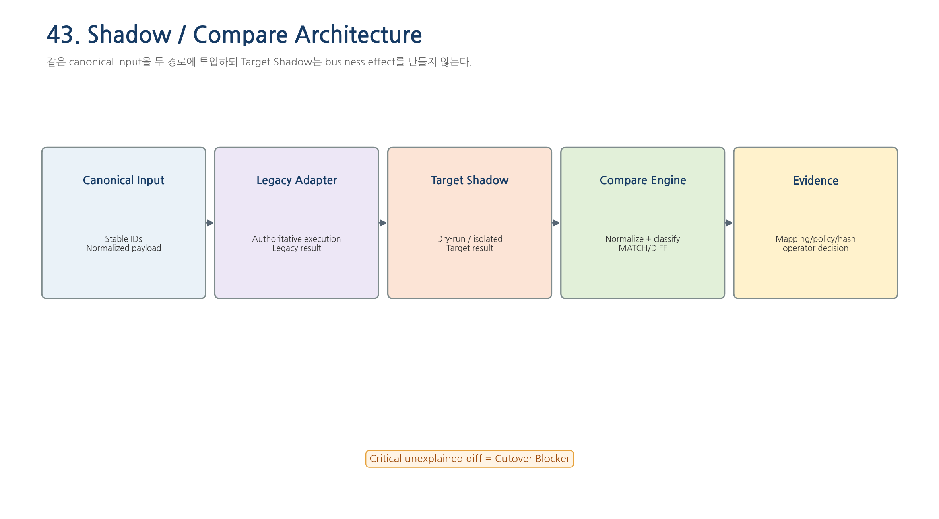
Figure 3. Shadow/Compare는 동일 canonical input을 두 경로에 투입하지만 Target Shadow는 business effect를 만들지 않는다.
Critical Compare Fields는 최소 project_ref, amount, expense_category/account reference, approval state, voucher/result reference를 포함하도록 Pilot에서 정의한다. 실제 field names는 physical contract 확인 이후 고정한다.

6. Cutover / Rollback / Retirement Design
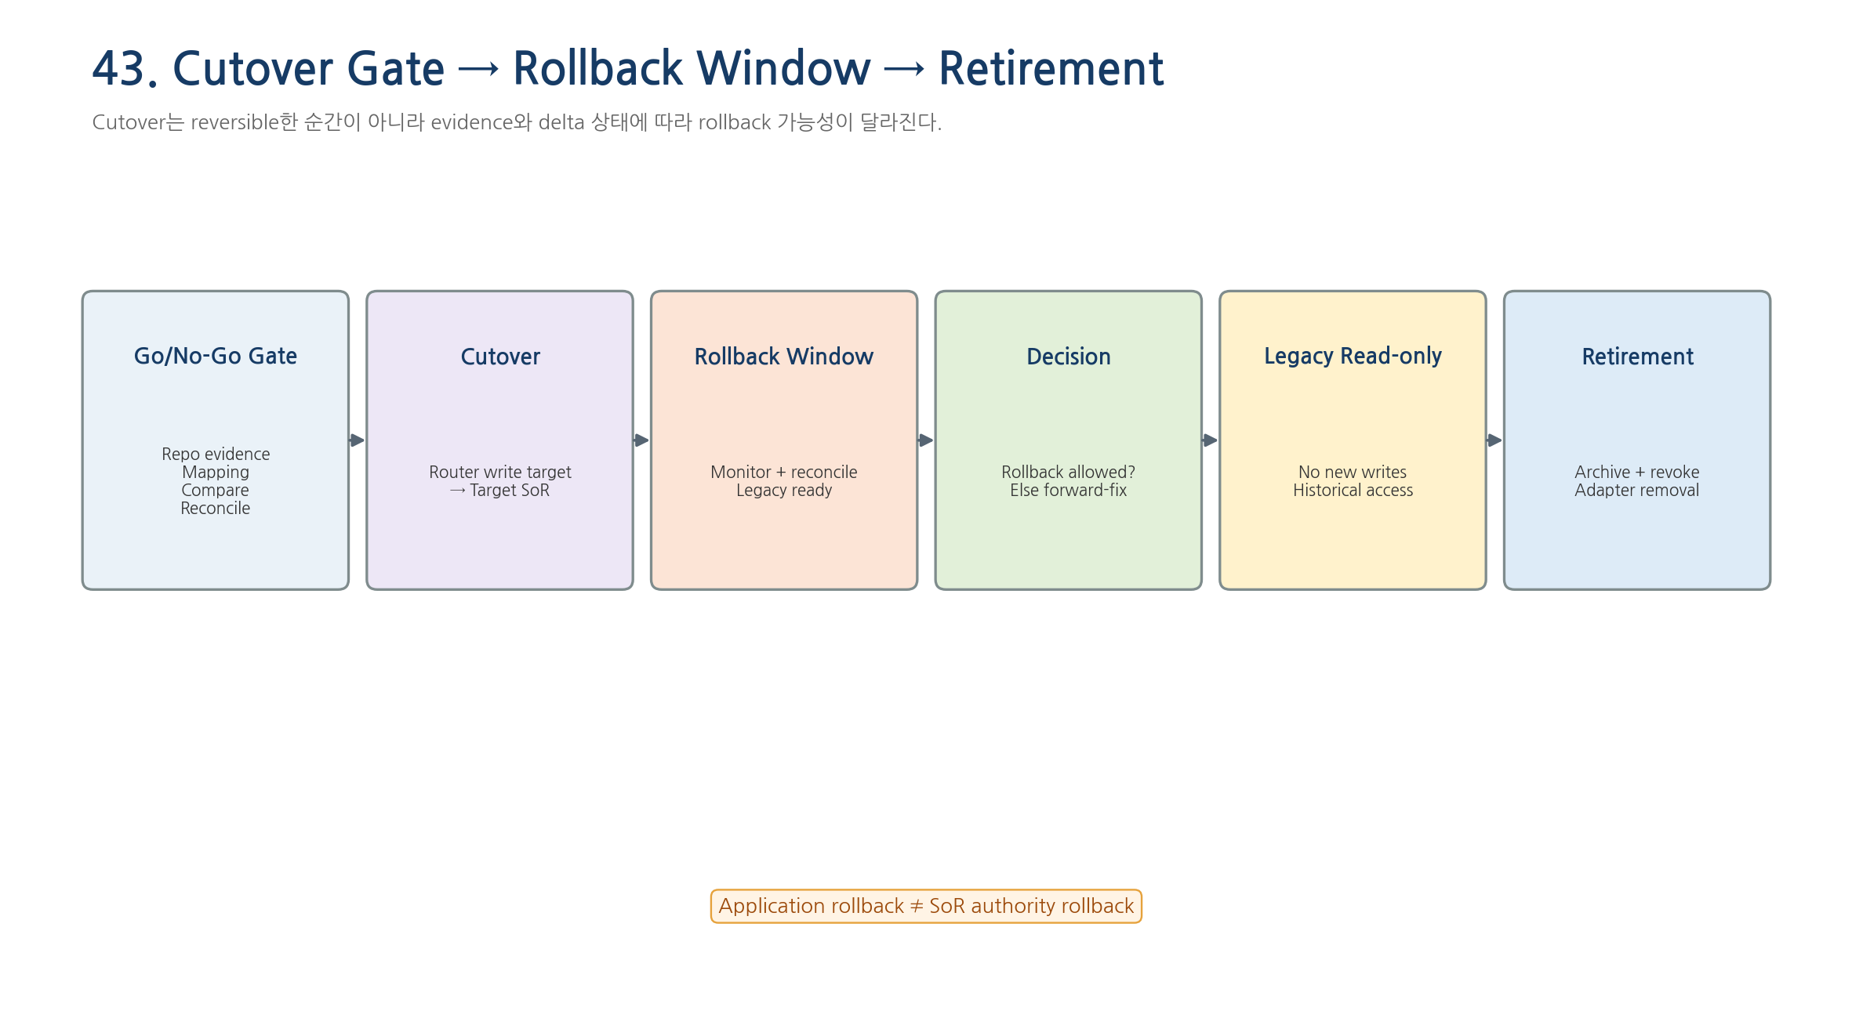
Figure 4. Cutover 이후 Rollback Window 동안 Target delta와 Legacy readiness를 평가한다. unsafe delta가 있으면 forward-fix가 기본이다.

7. Logical Contracts & State Ownership
Contract / Owner | Purpose | Rule
Transition Policy / Governance | Scope/state/read/write owner | Versioned; no overlap/gap
Transition Router / Canonical Boundary | Deterministic target resolution | No automatic write fallback
Legacy Adapter / Integration | Legacy capability access | Secrets/idempotency/error mapping
Target Canonical API / Enterprise OS | Target business state | Target SoR after cutover
Compare/Reconciliation / Migration Runtime | Shadow/drift evidence | Critical blockers gate cutover
AG Migration Dashboard | Projection + operator control | Not business SoR

8. Implementation Tasks
Task | Area | Deliverable
T43-01 | Repository Evidence Gate | Legacy/Target inventory checklist, actual repo/API/DB mapping PENDING table
T43-02 | Pilot Scope Definition | Project Expense Voucher/Approval pilot scope and effective-time definition
T43-03 | Transition Policy Model | State/version/scope/write-owner policy model
T43-04 | Stable ID Mapping | Project/Employee/Vendor/Account/Voucher mapping registry
T43-05 | Legacy Read/Write Adapter | Canonical request/response/error/commit-state adapter contract
T43-06 | Target Canonical Adapter | Enterprise OS capability adapter with same logical contract
T43-07 | Transition Router | Deterministic read/write target resolution
T43-08 | READ_SYNC Pipeline | Initial/full + incremental sync, provenance, lag metrics
T43-09 | Shadow Executor | Side-effect-free target simulation/shadow store
T43-10 | Compare Engine | Canonical normalization + MATCH/DIFF classification
T43-11 | Reconciliation Engine | Business invariant and unresolved case management
T43-12 | Migration Dashboard | State, sync lag, mismatch, mapping, blocker views
T43-13 | AE Source/Block UX | Source/staleness/block reason presentation
T43-14 | Limited Coexistence Route | NeX UX/Runtime + Legacy authoritative adapter path
T43-15 | Optional Bridge Replication | Single authoritative operation + secondary mirror policy
T43-16 | Cutover Gate Evaluator | Evidence-based go/no-go gate
T43-17 | Cutover Admin Action | OA-authorized versioned transition action
T43-18 | Post-cutover Smoke | Target write/read/result/audit verification
T43-19 | Legacy Write Disable | Read-only enforcement and bypass test
T43-20 | Rollback Decision Engine | Rollback vs forward-fix decision matrix
T43-21 | Rollback Drill | Authority rollback fixture with delta reconciliation
T43-22 | Archive/Retirement | Retention, archive, credential revoke, dependency closure
T43-23 | Fault Injection | sync gap, adapter timeout, policy race, partial cutover, bridge failure
T43-24 | Migration Evidence Package | Compare/reconcile/cutover/rollback/retirement evidence bundle
T43-25 | Playwright/Admin E2E | Dashboard→compare→cutover→rollback/retirement UX automation
T43-26 | Regression Gate | Golden A/Approval + no-dual-write + no-fallback-write automated gate

9. Acceptance Criteria
ID | Acceptance Criteria
AC43-01 | Pilot Scope의 domain/org/project/capability/effective time/source/target이 versioned policy로 식별된다.
AC43-02 | 동일 scope/time의 authoritative writer가 항상 정확히 하나다.
AC43-03 | READ_SYNC 동안 Target 신규 authoritative write는 0회다.
AC43-04 | Shadow execution은 authoritative business effect를 0건 생성한다.
AC43-05 | Critical canonical fields의 CompareResult가 재현 가능하게 생성된다.
AC43-06 | Unexplained critical diff가 존재하면 Cutover Gate가 실패한다.
AC43-07 | Missing/ambiguous stable ID mapping이 cutover blocker로 표시된다.
AC43-08 | NeX-AE/NSL consumer는 Legacy DB/API를 직접 호출하지 않는다.
AC43-09 | Limited Coexistence에서 Transition Router가 authoritative write target을 deterministic하게 선택한다.
AC43-10 | Target write 실패 시 Legacy automatic fallback write 횟수는 0이다.
AC43-11 | Read fallback 사용 시 UI/audit에 source와 staleness가 표시된다.
AC43-12 | Optional bridge replication이 동일 operation/idempotency identity를 유지한다.
AC43-13 | Bridge failure/unknown이 reconciliation case로 남고 duplicate effect는 0이다.
AC43-14 | Sync lag/mismatch/reconciliation backlog를 AG에서 조회할 수 있다.
AC43-15 | Cutover Gate는 Repository Evidence, Mapping, Compare, Reconciliation, Backup, Acceptance를 모두 평가한다.
AC43-16 | Cutover action은 OA current authorization과 reason/evidence를 요구한다.
AC43-17 | Cutover 직후 Target이 Pilot Scope의 유일한 authoritative writer가 된다.
AC43-18 | Cutover 후 Legacy 신규 write 시도가 기술적으로 차단된다.
AC43-19 | Golden A Direct Voucher/Approval selected transaction이 Target route에서 통과한다.
AC43-20 | Cutover partial failure가 false success로 표시되지 않는다.
AC43-21 | Rollback Window와 allowed/prohibited condition이 명시되어 있다.
AC43-22 | Target-only unsafe delta가 존재하면 authority rollback이 차단되고 forward-fix로 전환된다.
AC43-23 | Rollback 허용 fixture에서는 authority와 routing이 versioned decision으로 복구된다.
AC43-24 | Rollback 전후 duplicate business effect가 0이다.
AC43-25 | Rollback 실패/불명확은 UNKNOWN_ROLLBACK_STATE로 남아 수동 reconciliation을 요구한다.
AC43-26 | Rollback Window 종료 후 authority rollback은 기본 비활성화된다.
AC43-27 | LEGACY_READ_ONLY에서 Legacy operational write path가 0건이다.
AC43-28 | Retirement 전 active consumer/cron/report dependency가 0임을 증명한다.
AC43-29 | Archive/retention/restore evidence 없이는 Legacy data delete가 수행되지 않는다.
AC43-30 | Legacy credential/network/scheduled job revoke가 evidence로 남는다.
AC43-31 | Migration action/audit에서 raw secret/token이 노출되지 않는다.
AC43-32 | Data Classification/Org/Project Scope가 sync/compare/archive 전 과정에서 유지된다.
AC43-33 | AG outage가 이미 적용된 transition routing/write authority를 제거하지 않는다.
AC43-34 | Migration Evidence Package가 scope, compare, reconciliation, cutover, rollback/retirement, sign-off를 연결한다.
AC43-35 | Critical mapping/reconciliation/security blocker가 있으면 cutover acceptance는 FAIL이다.
AC43-36 | Repository Evidence 확인 전 physical endpoint/table/module 이름은 PENDING으로 남는다.

10. Cutover Gate Evidence
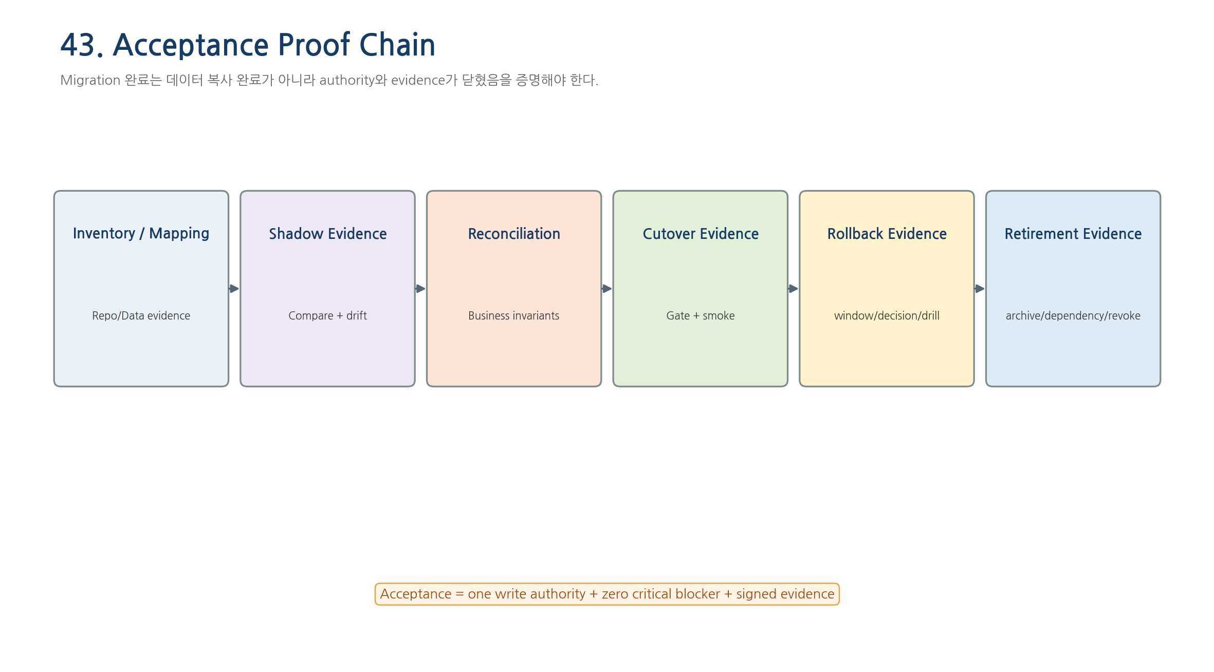
Figure 5. Migration Acceptance는 copy 완료가 아니라 authority, compare, reconciliation, cutover, rollback/retirement evidence가 연결된 상태다.
- Repository/Data Inventory evidence
- Stable ID mapping completeness and blockers
- Shadow/Compare results and critical mismatch evidence
- Reconciliation status and approved exceptions
- Verified Backup/Restore and maintenance/drain evidence
- Golden A/Approval target-route smoke evidence
- Cutover decision and OA/AG operator sign-off
- Rollback window / decision / drill evidence
- Legacy write-disable / archive / retirement evidence

11. Rollback Decision Matrix
Condition | Target-only Delta | Legacy Ready | Default Decision
Clean rollback candidate | 0 / safely mirrored | YES | ROLLBACK_ALLOWED
Target-only committed data exists | >0 unsafe | N/A | FORWARD_FIX
Reconciliation incomplete | unknown | YES/NO | ROLLBACK_BLOCKED
Legacy not ready/incompatible | any | NO | FORWARD_FIX
Control result ambiguous | any | unknown | UNKNOWN_ROLLBACK_STATE

12. Fault Injection / Pilot Variants
Fault | Expected State | Pass Evidence
Sync watermark gap | READ_SYNC lag/error | block cutover; repair sync
Legacy adapter timeout | authoritative legacy call ambiguous | typed failure/reconciliation; no target authority change
Target shadow unavailable | compare degraded | Legacy business continues; cutover blocked
Transition policy race | mixed config versions | fail closed; reload/version reconcile
Partial cutover ACK | some consumers old route | no false success; contain and reconcile
Bridge replication failure | secondary mismatch | reconciliation; no duplicate effect
Target write failure after cutover | target-authoritative failure | no legacy fallback write
Rollback prohibited delta | target-only committed data | forward-fix

13. Repository Evidence Gate
현재 02/10 Repository Evidence를 확인할 수 없으므로 실제 Legacy/Target 제품명, repository path, module/class, DB table/view, endpoint, migration script, CDC mechanism은 확정하지 않는다. Repository Evidence 확보 후 본 문서의 PENDING 항목과 36 Implementation Master PRD의 code disposition을 함께 갱신한다.

14. Quality Gate
- PRD43-QG-01 — Exactly one authoritative writer exists for each pilot scope/effective time.
- PRD43-QG-02 — Shadow execution creates zero authoritative Target business effects.
- PRD43-QG-03 — Critical unexplained compare/mapping/reconciliation blockers prevent cutover.
- PRD43-QG-04 — Target write failure never triggers automatic Legacy write fallback.
- PRD43-QG-05 — Cutover is versioned, authorized, smoke-tested, and disables Legacy new writes.
- PRD43-QG-06 — Rollback is allowed only when target delta can be safely reconciled; otherwise forward-fix.
- PRD43-QG-07 — Retirement requires archive/retention evidence and zero hidden dependency.
- PRD43-QG-08 — Migration evidence is reproducible and release-gated.

15. Next Step
37~43 초기 Vertical Slice PRD Series가 완료되었다. 다음 단계는 02/10 Repository Evidence를 확보하여 36 Implementation Master PRD와 각 Slice의 PENDING physical mapping을 확정하고, 실제 code disposition(KEEP/REFACTOR/REPLACE/NEW/DEFER), repository별 implementation task, migration wave 및 일정/공수를 재-baseline하는 것이다.

